教练式领导力
Leadership Coaching Style

排期/Schedule
上海：2020年05月21-22日，2020年08月20-21日
北京：2020年05月14-15日，2020年09月17-18日
深圳：2020年06月11-12日，2020年11月19-20日
费用/Fee：
6800元/2天（含午餐及茶歇）
培训议程/Agenda
- 08:30-08:55 签到 Register | - 12:00-13:00 午餐 Luncheon
- 09:00-10:30 培训 Training | - 13:00-15:30 培训 Training
- 10:30-10:40 茶歇 Coffee Break | - 15:30-15:45 茶歇 Coffee Break
- 10:40-12:00 培训 Training | - 15:45-16:30 结束Training end

- 概述/Overview
课程背景：
身处VUCA世界，领导者面临的不只是领导力的挑战（好的领导力是什么样子），更要关注领导力发展的挑战（如何扩展领袖思维的过程），所以我们用来培养领导者的方式也需要升级。教练是一种促进思维方式转化的特殊技能和发展过程，企业领导者习得教练技术，能够解开新思维和调适行为的潜能，进行自身领导力的发展。同时，运用教练式领导力支持员工向内学习，自我察觉，厘清局限和发掘盲点，帮助对方打破固有的处理模式和习惯，以崭新的方式来解决问题，这种以“尊重－启发－鼓励”的领导模式，把思考的空间还给员工，使他们从思维上的变化带动行为上的改善，更自发性地投入到工作中，实现从“要我做”到“我要做”的本质转变。

课程收获：
- 认知『领导力发展的新趋势』，除了培养横向发展的胜任力，也需要注重以更复杂方式思考的纵向发展。研究表明，较高的纵向发展层次和较高的效能水平之间有明显的相关性，领导力层次较高的人在较复杂的环境中表现更好；
- 企业领导者掌握“以人为本、以结果为导向”的教练式对话的辅导流程，摆脱以往指导式的管理模式，用“激励”代替“指令”，用“提问”代替“给答案”，帮助员工创造愿景和目标，并且开发多种策略来实现这些目标；
- 在与员工合作/共创的过程中，提升员工独立思考与判断的能力，获取他们在工作中的最大效能，基于个人成长及领导力的全面提升，促使有效地贯彻公司战略，大幅度提升组织的经营绩效；
- 助力企业领导者面对激烈的人才竞争及商业环境的迅速变化，不断地提高思维能力、决策制定能力和人际交往能力，倍增自信，成为事业和生活上的赢家。

授课对象：
事业部总经理、中高层管理团队、新项目负责人、将晋升的经理和团队负责人、致力于提升管理能力者等

课程特色：
讲授、小组讨论、体验活动、视频教学，通过团体或一对一现场教练个案实践教练辅导等多样化形式激发学员兴趣，让学习变得更加轻松愉快。

课程框架：
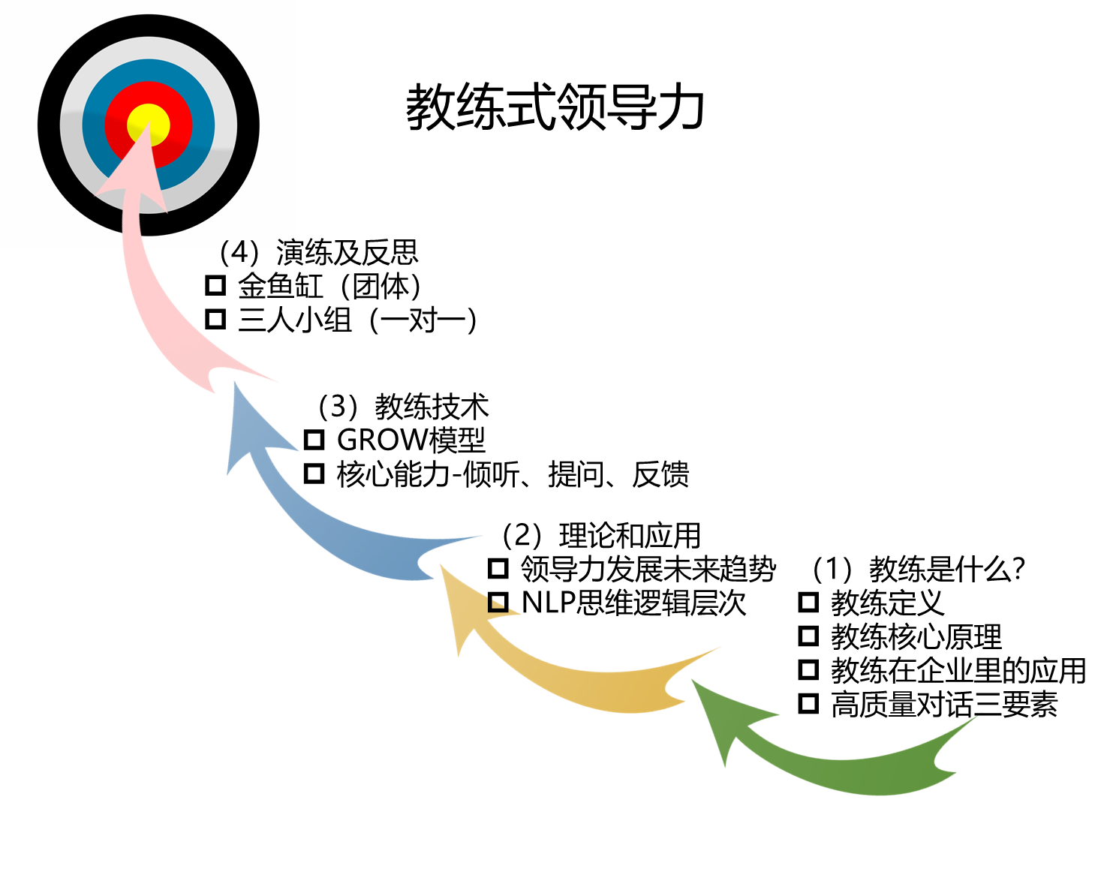

- 活动纲要/Outline
第一单元 教练是什么  - 说明教练Coach一词的来源；  - ICF（国际教练联合会）规范的“教练”定义；  - 视频：如何操作教练辅导？  - 不同角色的功能：教练与顾问、导师、培训师及心理咨询师的不同；  - 阐述教练核心原理：  ①P=p-i、②冰山理论、③以人为本  - 图示教练式辅导在企业的应用及项目推进的成效；  - 区别“解决问题的对话”和“发展能力的对话”；  - 高质量教练对话的三要素  ①信任、②意愿、③目标。  第二单元 理论和应用  - 在不明确商业环境中，领导力方式需要进化，理解领导力发展的未来趋势，做相应地调适；  - 领导力发展有两种类型—横向发展和纵向发展。大量的时间已经投入到“横向”发展方面（即胜任力），但在“纵向”发展方面（即进阶发展）上投入的时间却少之又少；  - 领导力的未来在于“思维”而非“胜任力”。  - 介绍罗伯特·迪尔茨(Robert Dilts)的“NLP思维逻辑层次”及应用  ①环境、②行为、③能力、④价值观/信念、⑤身份、⑥愿景/意图。 | 第三单元 教练技术  - 介绍GROW模型：  G-聚焦目标、R-了解现状、O-探索 方案/排除障碍、W-确定意愿/承诺 行动。  - 阐释教练3个核心能力：  一、倾听-三层次（①自我、②聚焦、③全面）；  二、提问-Do’s & Dont’s，  批判 vs.启发；  三、反馈-THINK原则，  如何给/收反馈；  并针对每一项能力做当堂练习。  第四单元 教练辅导实验室  ①Demo-PCC现场教练示范  ②Role Play-学员通过一、团体，二、一对一的方式，轮流担任教练，被教练者与观察员，运用教练能力依据GROW提问步骤，进行演练；结束后反思及反馈，讲师点评，提升学习效果。

- 讲师介绍/Lecturer
王老师
从事外资企业人力资源及咨询顾问相关行业20余年，致力于企业高管教练及教练技术培训工作数年，专长领域为领导力发展、职业规划及人生导师。她是专业心理测评体系Hogan，DISC，Facet5等的认证咨询师，自2011年兼任上海外国语大学MBA导师项目的顾问；也是德国工商总会的特约教练及Coach A（世界最大专业教练机构）的全球高管教练。

王老师曾就职于数家著名企业集团任行政及人力资源负责人，全面负责人力资源规划和管理，自2001年开始，开始涉足高阶人才甄聘工作，专注于大中华区域，协助企业高管转职及再就业辅导。

王老师具有丰富的理论和实践经验，国际化的课程设计融合本土化的鲜活案例，善于从心理学的角度，针对成人学习的特点，于课堂上倡导互动式的学习，专精于教练式领导技能，行为面试法及DISC运用等相关培训课程。

精品培训课程：
《教练式领导力Leadership Coaching Style, LCS》
《教练式情商管理EQ Coaching》
《教练型HR, HR as A Coach》

服务客户：
中国移动、中国邮政、AIG美亚集团、日立电梯、松下电器、东风本田、开云集团、翠丰集团、蓝星有机硅、瑞士普罗、都乐中国、葛兰素、海格电气、爱尔铃克铃尔汽车部件、滴滴学院、精硕集团、东莞钜威新能源、融义财富、嘉中投资等企业，涵盖了金融财务、高科技（半导体、汽车、电信、新能源、软件）、电子、工业、医疗、消费品、互联网和专业服务等行业。

